RAPPORT DE STAGE
1ère Année — Formation Informatique

Mairie de Saint-Jean-de-Luz
Service Informatique
Missions réalisées :
Clés de sécurité · Migration Windows 11 · Configuration switchs & VLANs

1. Installation d'une clé de sécurité
1.1 Contexte et objectif
Dans le cadre du renforcement de la sécurité des comptes utilisateurs de la mairie, une clé de sécurité physique (type FIDO2 / YubiKey) a été déployée. L'objectif est d'ajouter un second facteur d'authentification (2FA) afin de protéger l'accès aux postes de travail et aux services en ligne contre les tentatives d'usurpation d'identité.
1.2 Matériel utilisé
- Clé de sécurité : YubiKey 5 NFC (FIDO2)
- Système d'exploitation : Windows 10 / Windows 11
- Interface d'administration : Azure Active Directory / Entra ID
1.3 Procédure d'installation
Étape 1 — Vérification de la compatibilité du poste (support USB-A / USB-C, pilotes à jour).
Avant toute manipulation, il est nécessaire de s'assurer que le poste dispose d'un port USB compatible et que les pilotes système sont à jour.
Étape 2 — Enregistrement de la clé dans l'interface d'administration du compte utilisateur.
L'enregistrement s'effectue via les paramètres Windows : Comptes > Options de connexion > Clé de sécurité. L'utilisateur branche la clé, saisit un PIN de protection, puis touche physiquement le bouton de la YubiKey pour confirmer l'enregistrement.
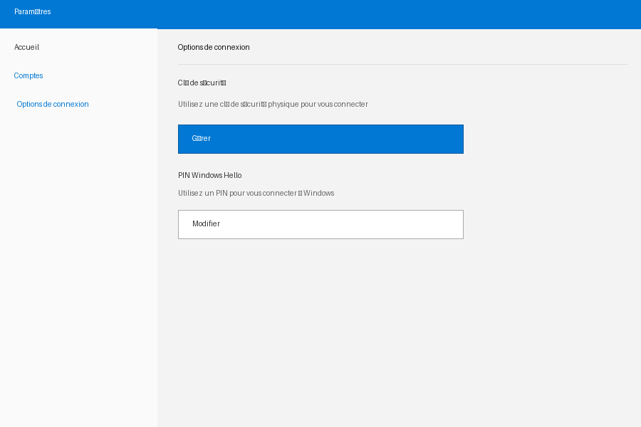
Capture — Interface Windows : gestion de la clé de sécurité (Paramètres > Comptes > Options de connexion)
Étape 3 — Test d'authentification avec la clé (connexion au poste ou à un service).
Une fois la clé enregistrée, un test de connexion est réalisé pour valider que la 2FA fonctionne correctement. L'utilisateur insère la clé et touche le capteur doré pour s'authentifier.
1.4 Résultats et observations
La clé de sécurité a été installée et testée avec succès sur les postes concernés. L'authentification à deux facteurs est désormais opérationnelle pour les comptes utilisateurs visés. Aucun incident particulier n'a été constaté lors du déploiement.

2. Mise à jour du parc informatique — Windows 10 → Windows 11
2.1 Contexte et objectif
La fin du support de Windows 10 approchant (octobre 2025), la mairie a décidé de migrer les postes éligibles vers Windows 11. Cette mise à jour vise à maintenir un niveau de sécurité optimal, bénéficier des dernières fonctionnalités et assurer la continuité du support Microsoft.
2.2 Prérequis matériels
- Processeur compatible Windows 11 (liste Intel / AMD officiellement supportés)
- RAM : 4 Go minimum (8 Go recommandés)
- Stockage : 64 Go minimum disponible
- TPM 2.0 activé dans le BIOS
- Secure Boot activé
2.3 Procédure de mise à jour
Étape 1 — Vérification de l'éligibilité du poste via l'outil PC Health Check de Microsoft.
L'outil PC Health Check de Microsoft analyse automatiquement la configuration matérielle du poste et indique s'il est compatible avec Windows 11. En cas d'incompatibilité, il précise le ou les prérequis manquants.
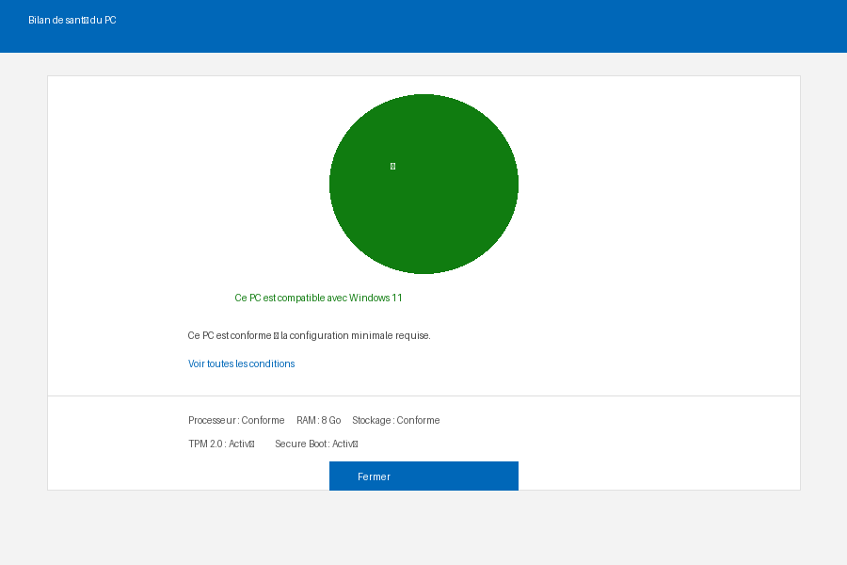
Capture — Résultat PC Health Check : poste compatible Windows 11 (TPM 2.0, Secure Boot, processeur conformes)
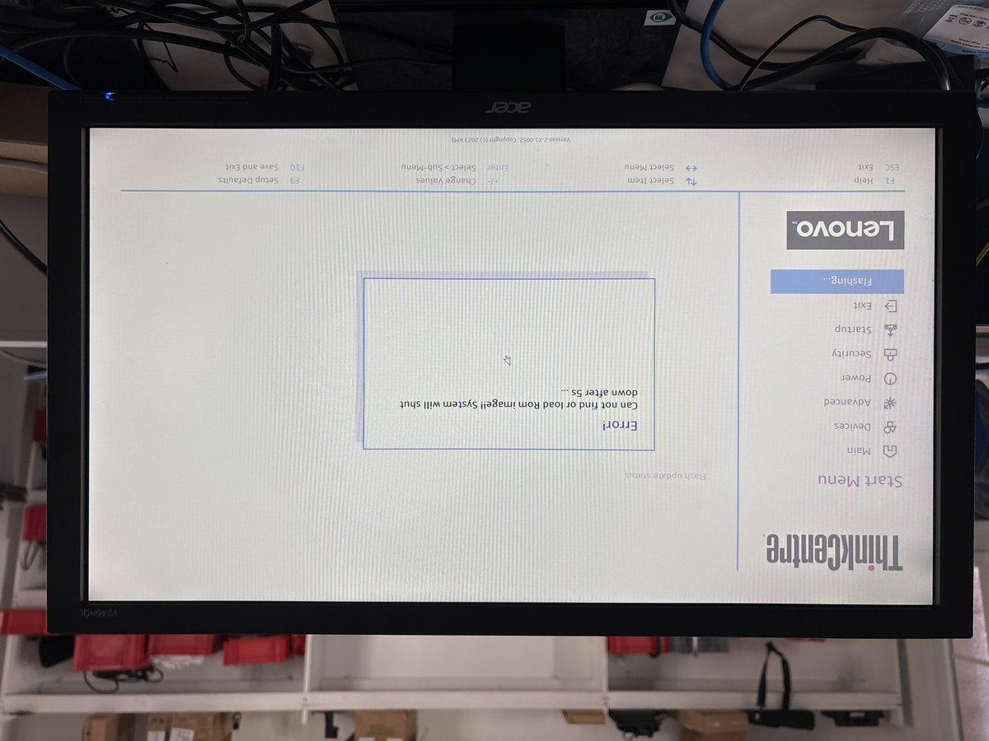
Capture — Poste Lenovo ThinkCentre en cours de mise à jour (affichage écran lors de la migration)
Étape 2 — Lancement de la mise à jour via Windows Update ou support d'installation ISO.
Une fois l'éligibilité confirmée, la mise à jour est lancée depuis Windows Update. Pour les postes non éligibles via Windows Update, une installation propre depuis un support ISO Windows 11 a été effectuée.
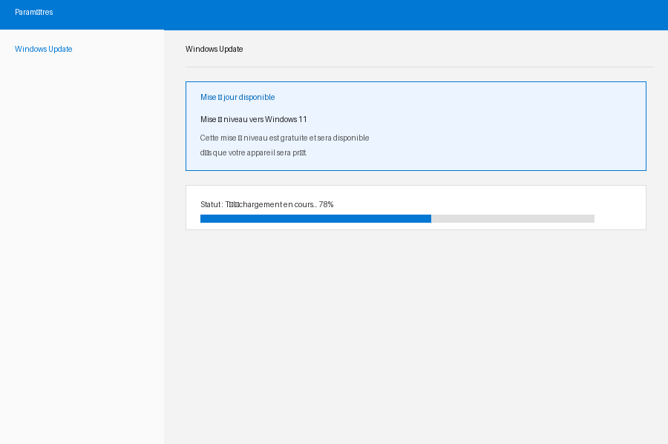
Capture — Windows Update : téléchargement de la mise à niveau vers Windows 11 en cours
Étape 3 — Vérification post-installation : version du système, fonctionnement des logiciels, connexion au domaine.
Après chaque migration, une vérification complète est réalisée : version de Windows installée, fonctionnement des applications métier, connexion au domaine Active Directory, accès aux ressources réseau partagées.
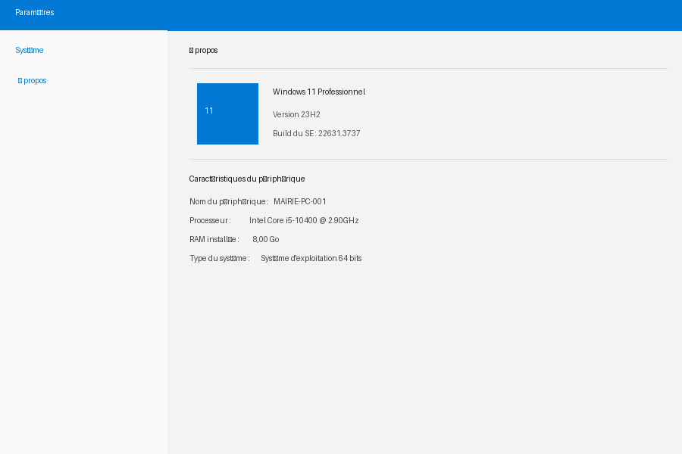
Capture — Vérification de la version Windows 11 installée (Paramètres > Système > À propos)
2.4 Postes concernés

Nom du poste | Service | Configuration | Statut
MAIRIE-PC-001 | Administration | Intel i5 / 8 Go RAM | Migré ✓
MAIRIE-PC-002 | Accueil | Intel i5 / 8 Go RAM | Migré ✓
MAIRIE-PC-003 | Informatique | Intel i7 / 16 Go RAM | Migré ✓
MAIRIE-PC-004 | RH | Intel i3 / 4 Go RAM | Non éligible

2.5 Difficultés rencontrées
Certains postes plus anciens ne disposaient pas du module TPM 2.0 activé dans le BIOS. Une intervention manuelle dans les paramètres BIOS/UEFI a été nécessaire pour l'activer. Un poste (Intel Core i3 / 4 Go RAM) s'est révélé non éligible faute de TPM 2.0 physique sur la carte mère.

3. Installation et configuration des switchs — VLANs
3.1 Contexte et objectif
Afin de segmenter et sécuriser le réseau informatique de la mairie, des switchs ont été installés et configurés. La mise en place de VLANs (Virtual Local Area Networks) permet d'isoler les différents services (administration, accueil, informatique, etc.) et d'optimiser la gestion du trafic réseau.
3.2 Matériel déployé
- Switch : FS S3250-24TF-U — 24 ports PoE+ (voir photo ci-dessous)
- Câbles réseau : Cat 6 / Cat 6A
- Interface de configuration : CLI via SSH (PuTTY) et console RS-232
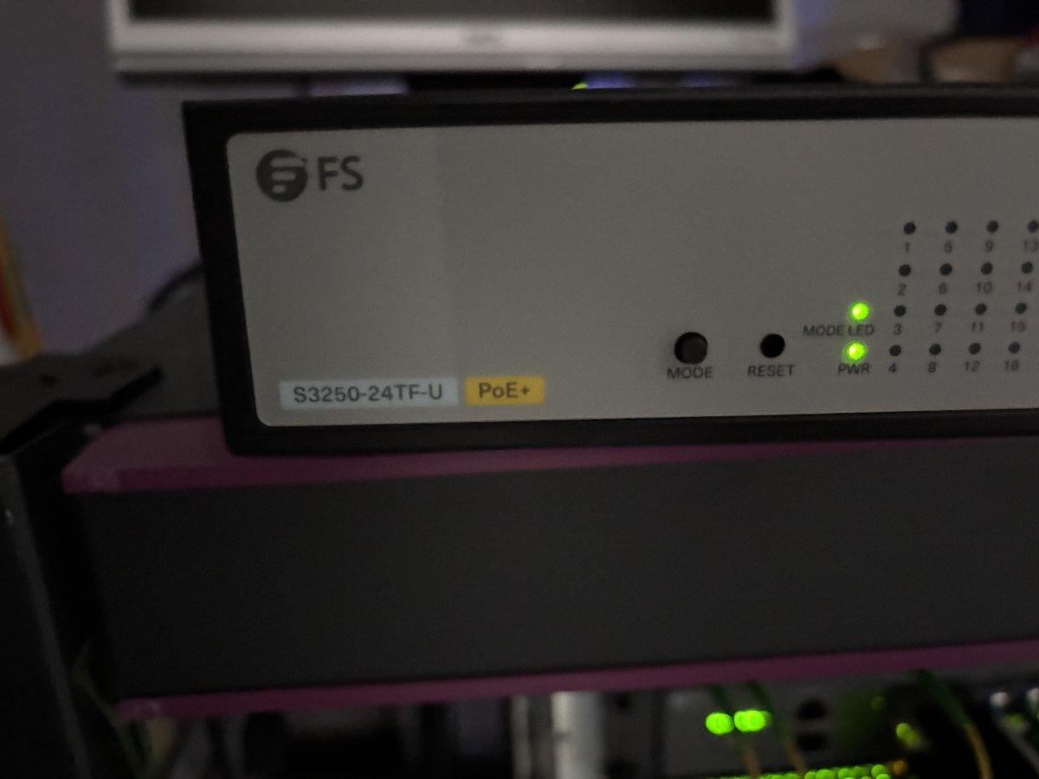
Capture — Switch FS S3250-24TF-U PoE+ installé dans la baie réseau de la mairie
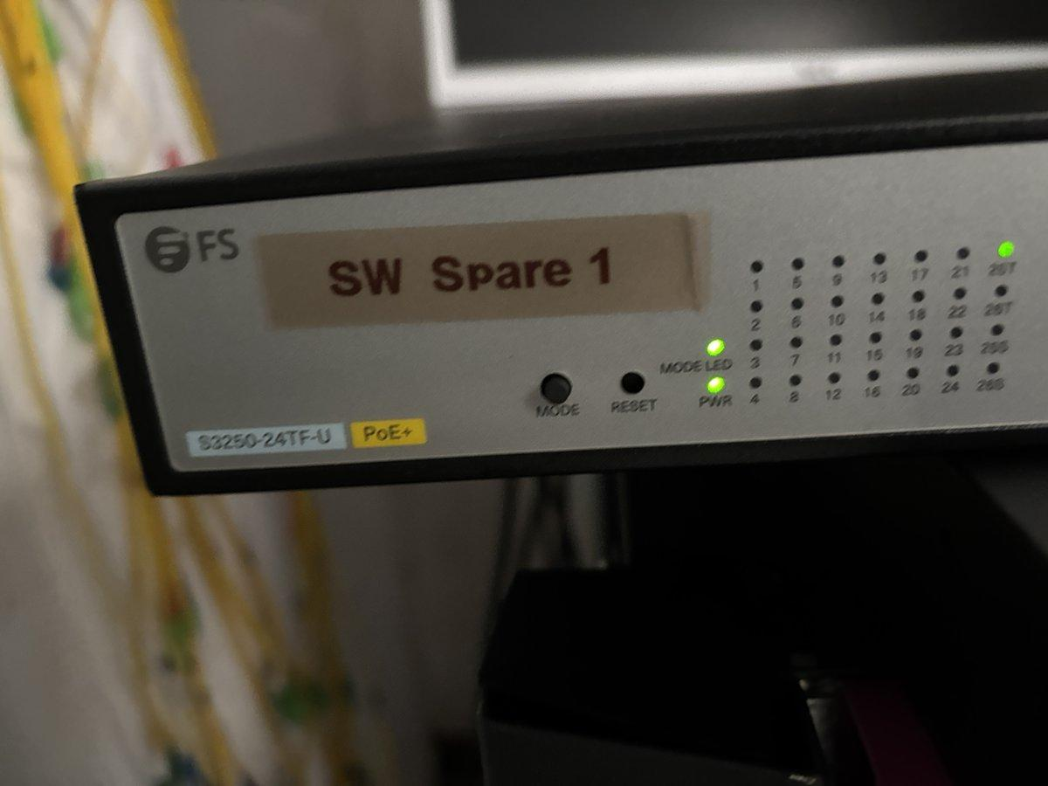
Capture — Switch de rechange "SW Spare 1" (FS S3250-24TF-U) disponible pour remplacement
3.3 Plan d'adressage et VLANs

VLAN ID | Nom du VLAN | Plage IP | Services associés
10 | Administration | 192.168.10.0/24 | Direction, RH, Finance
20 | Accueil / Public | 192.168.20.0/24 | Accueil, Guichet
30 | Informatique | 192.168.30.0/24 | Serveurs, Postes IT
40 | Wifi_Pub | 192.168.40.0/24 | Wi-Fi public, visiteurs

3.4 Attribution des ports
Chaque port du switch a été assigné à un VLAN spécifique en fonction du service auquel est rattaché le poste de travail ou l'équipement connecté.

Port | VLAN | Type (Access/Trunk) | Équipement / Service
Gi0/1 – Gi0/3 | VLAN 10 | Access | Postes Administration
Gi0/5 – Gi0/7 | VLAN 20 | Access | Postes Accueil
Gi0/9 – Gi0/11 | VLAN 30 | Access | Serveurs / Postes IT
Gi0/13 – Gi0/14 | VLAN 40 | Access | Bornes Wi-Fi public
Gi0/23 – Gi0/24 | Trunk | Trunk | Uplink routeur / switch cœur

3.5 Procédure de configuration
Étape 1 — Connexion au switch via console (câble RS-232) ou SSH et accès à l'interface de configuration.
La connexion initiale au switch s'effectue via un câble console RS-232 ou, une fois le switch configuré avec une adresse IP, via SSH avec PuTTY.
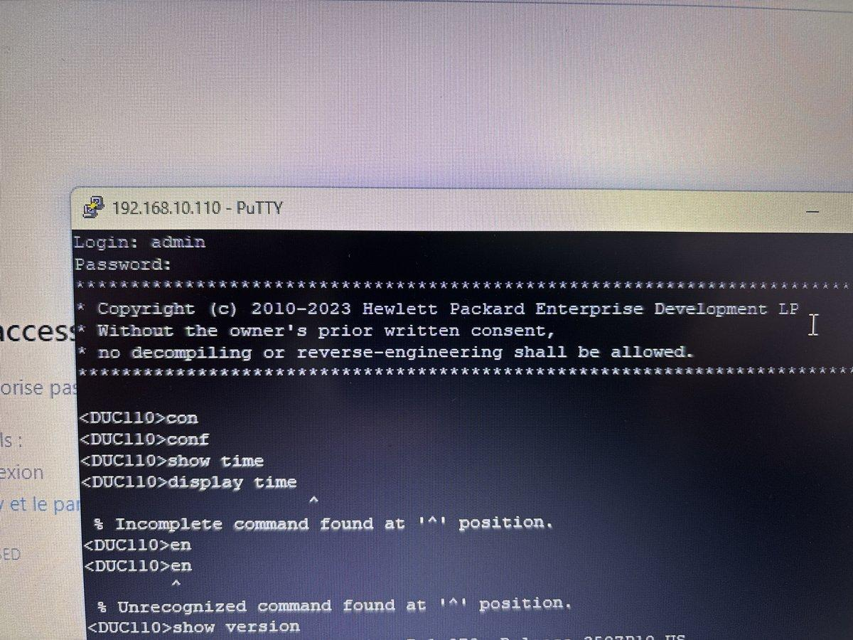
Capture — Connexion SSH au switch via PuTTY (adresse 192.168.10.110, login admin)
Étape 2 — Création des VLANs et attribution des noms.
Depuis le mode de configuration globale, les VLANs sont créés avec leur identifiant et leur nom. La commande "write memory" permet de sauvegarder la configuration en mémoire non-volatile.
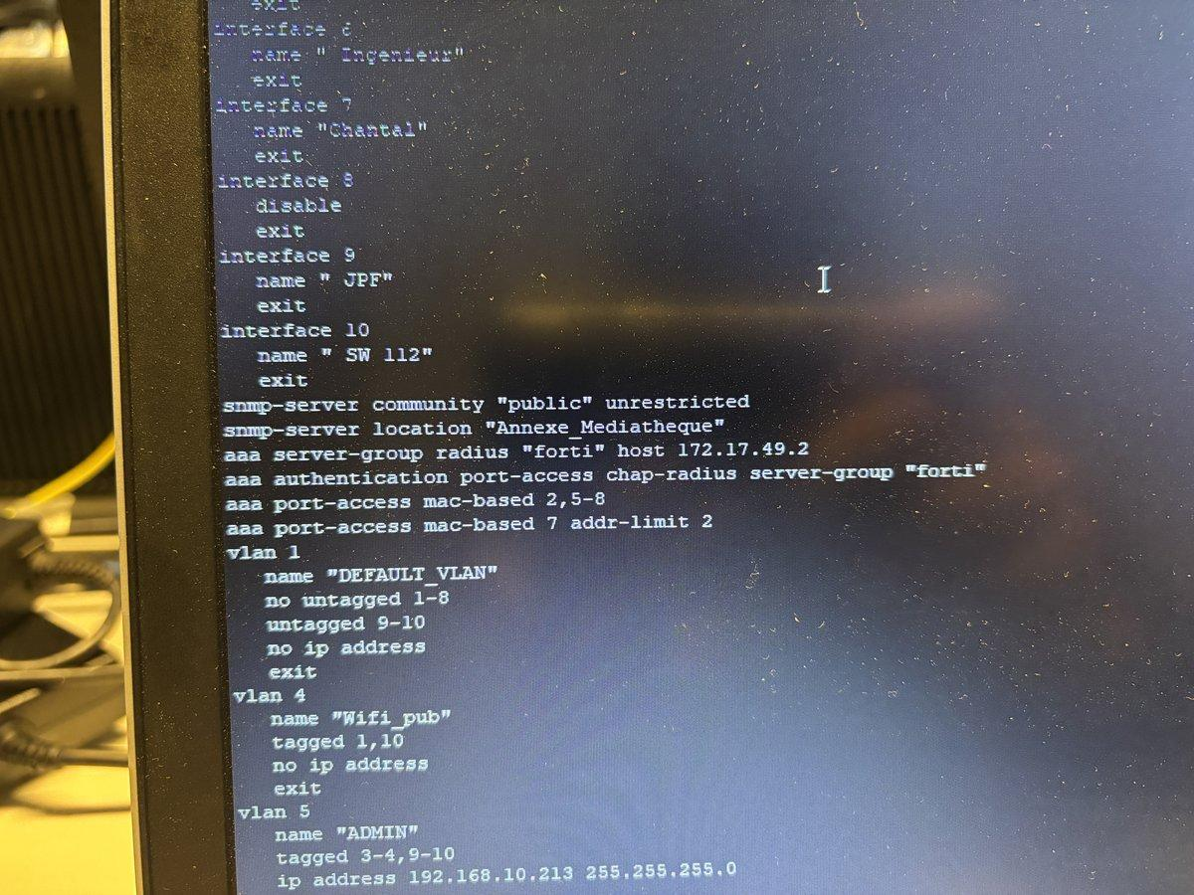
Capture — Configuration CLI : création des VLANs, configuration SNMP, AAA et paramètres réseau du switch
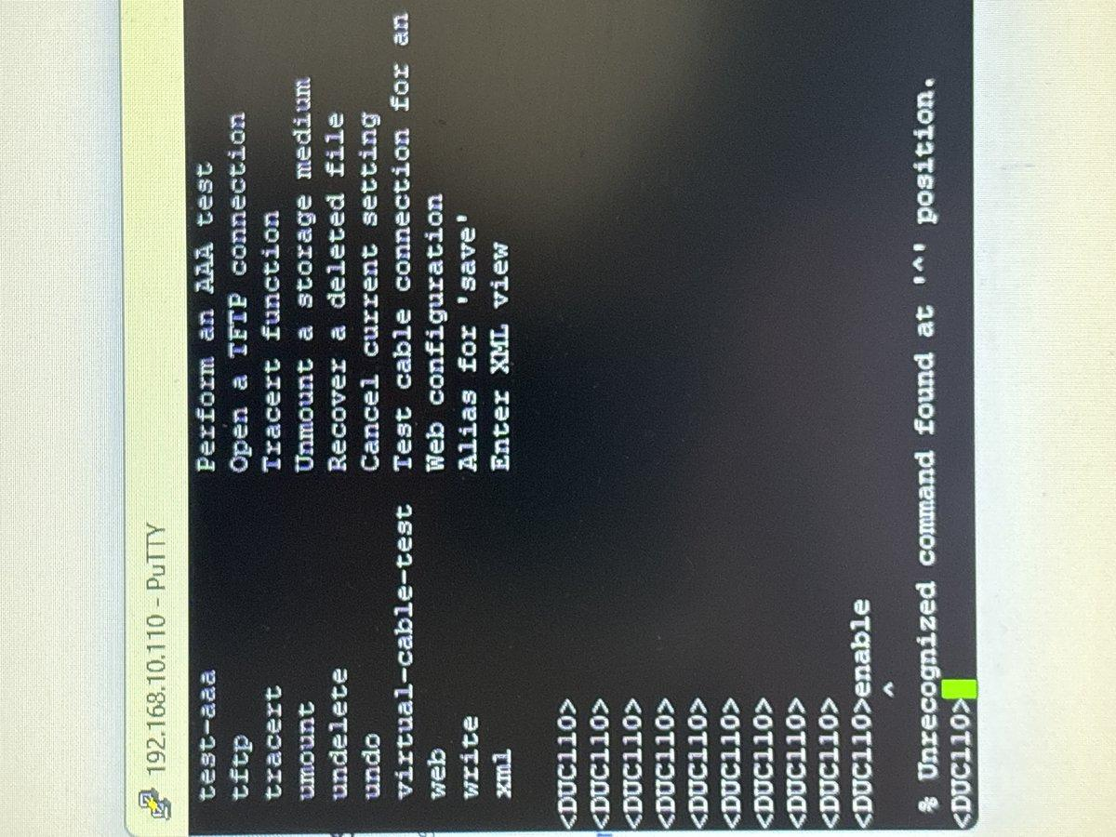
Capture — Menu des commandes disponibles en mode CLI du switch (aide contextuelle)
Étape 3 — Assignation des ports aux VLANs correspondants (mode Access ou Trunk).
Chaque interface est configurée en mode Access pour les équipements terminaux, ou Trunk pour les liaisons inter-switchs. Les ports Trunk transportent le trafic de tous les VLANs simultanément avec étiquetage 802.1Q.
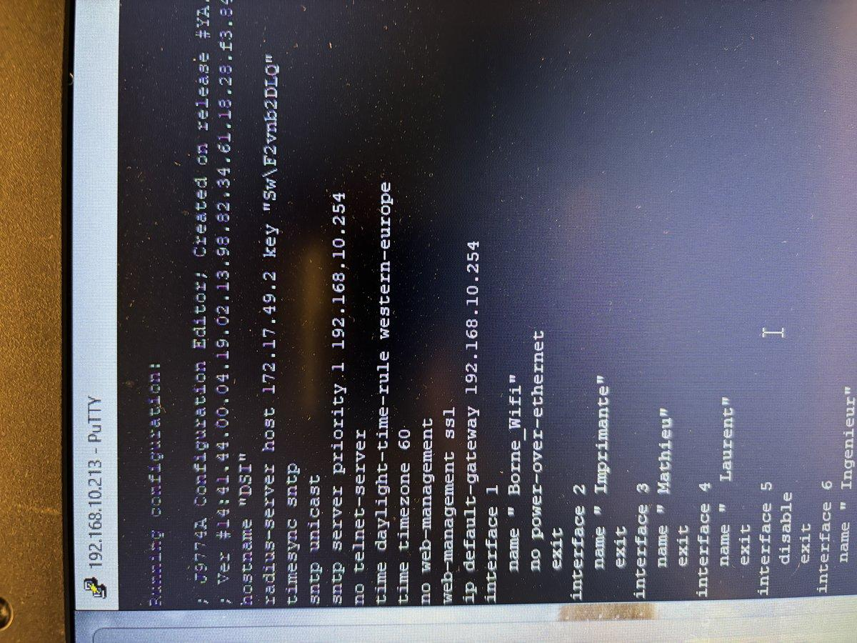
Capture — Configuration CLI du switch : assignation des interfaces aux VLANs et paramètres de configuration globaux
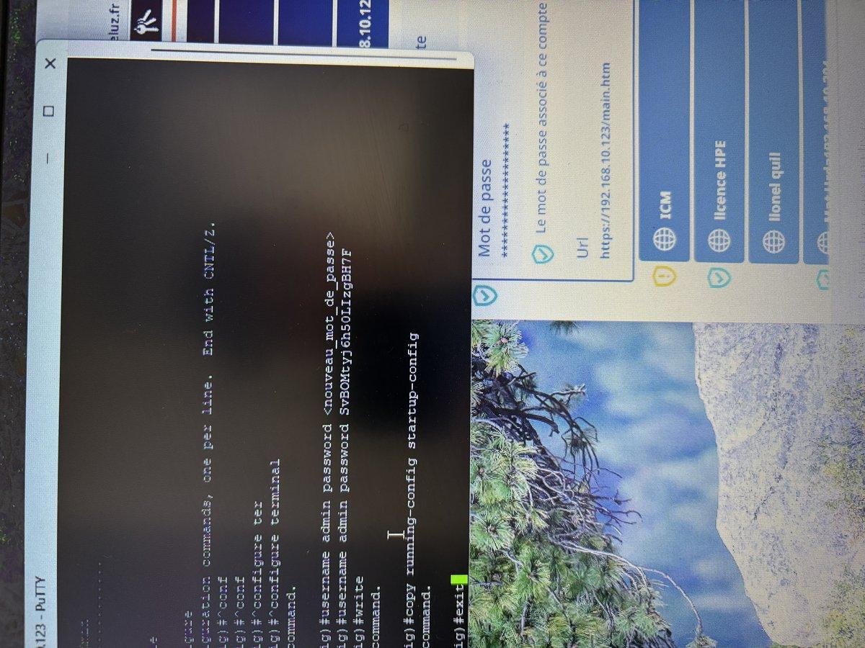
Capture — Interface CLI PuTTY : sauvegarde de la configuration (copy running-config startup-config)
Étape 4 — Vérification de la configuration et test de connectivité entre les postes.
La commande "show vlan brief" permet de vérifier que tous les VLANs sont bien créés et que les ports sont correctement assignés. Des tests de ping entre postes du même VLAN et entre VLANs différents valident l'isolation.
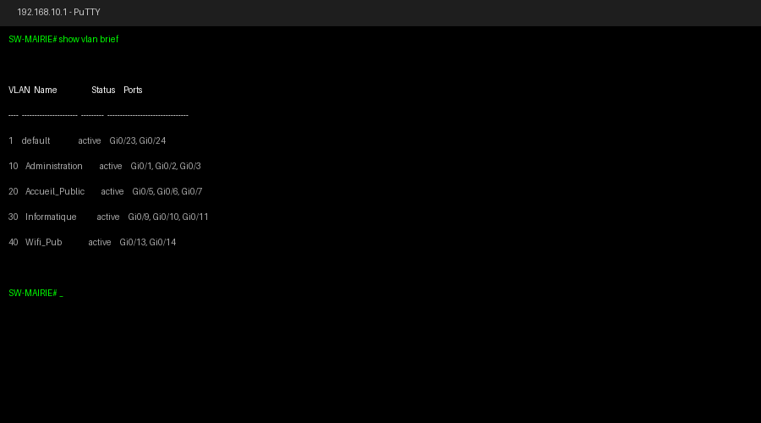
Capture — Résultat de la commande "show vlan brief" : VLANs 10, 20, 30 et 40 actifs avec leurs ports associés
3.6 Tests et validation
Les tests de connectivité ont été réalisés pour vérifier l'isolation des VLANs et la bonne communication au sein de chaque réseau. Des tests de ping intra-VLAN (succès attendus) et inter-VLAN (échecs attendus sans routage) ont confirmé la bonne segmentation. Les résultats sont conformes aux attentes.

4. Conclusion
Ce stage au sein du service informatique de la Mairie de Saint-Jean-de-Luz m'a permis d'acquérir une expérience concrète sur trois missions techniques complémentaires : le renforcement de la sécurité des comptes utilisateurs via des clés de sécurité physiques, la migration du parc informatique vers Windows 11, et la configuration d'une infrastructure réseau avec VLANs.

Ces missions m'ont permis de mettre en pratique les connaissances théoriques acquises en formation et de développer mon autonomie, ma rigueur et mes compétences en communication avec les utilisateurs.

[Développer avec vos impressions personnelles, difficultés surmontées et apports professionnels]

5. Annexes
Annexe A — Matériel réseau installé
Annexe A — Switch FS S3250-24TF-U PoE+ installé dans la salle serveur
Annexe B — Configuration CLI complète
Annexe B — Extrait de configuration CLI : VLANs, SNMP, AAA, interfaces
Annexe C — Connexion SSH au switch
Annexe C — Connexion SSH PuTTY au switch HPE (adresse 192.168.10.110)

